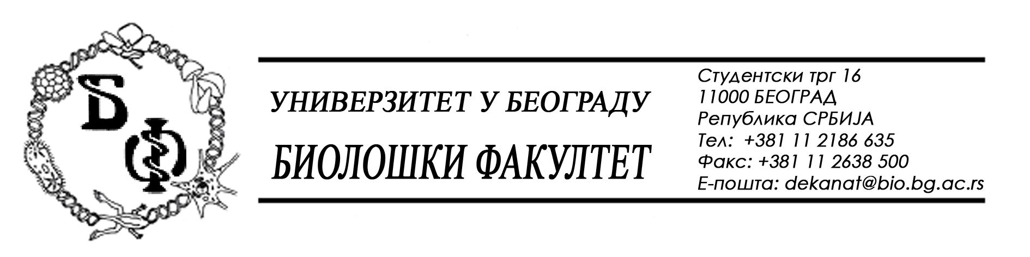

19 / 55 - 11.02.2015.

Na zahtev (pitanjа) jednog od potencijalnih ponuđača, ovim putem dostavljamo traženе odgovorе u vezi javne nabavke br. D – 4 / 2015 – kancelarijski materijal.

Pitanje:

U delu IV ISPUNJENOST USLOVA ZA UČEŠĆE U POSTUPKU JN IZ ČL. 75. I 76. ZAKONA I UPUTSTVO KAKO SE DOKAZUJE ISPUNJENOST TIH USLOVA, kao obavezni uslov za učeđće u postupku javne nabavke, definisan čl. 75 Zakona naveli ste:

- Da ponuđač ima važeću dozvolu nadležnog organa za obavljanje delatnosti koja je
predmet javne nabavke, ako je takva dozvola predviđena posebnim propisom (čl.
75. st. 1. t. 5. Zakona)
Ovaj dokaz nije predviđen Zakonom.
Da li ste predvideli neki drugi dokaz kojim se ispunjava zakonska regulativa o upravljanju otpadom, kao što je Rešenje o izdavanju integralne dozvole za sakupljanje i transport neopasnog otpada na teritoriji Republike Srbije?

Odgovor:

Kao što je već navedeno i u našoj Konkursnoj dokumentaciji, traži se važeća dozvola nadležnog organa za obavljanje delatnosti koja je predmet javne nabavke, ako je takva dozvola predviđena posebnim propisom. Ono što nije navedeno se ne traži.

Pitanje:

U delu IV ISPUNJENOST USLOVA ZA UČEŠĆE U POSTUPKU JN IZ ČL. 75. I 76. ZAKONA I UPUTSTVO KAKO SE DOKAZUJE ISPUNJENOST TIH USLOVA, kao dodatni uslov za učešće u postupku javne nabavke, definisan čl. 76. Zakona naveli ste:

- da nad ponuđačem nije pokrenut postupak stečaja ili likvidacije, odnosno prethodni stečajni postupak – Potvrda APR-a ili nadležnost suda.

Ovaj dokaz je javno dostupan na „Internet-u“ kod APR-a.
Da li će biti priznata Izjava ponuđača gde je naveo „Internet“ adresu gde se nalazi zahtevani podatak?

Odgovor:

Kao što piše na strani 38. Konkursne dokumentacije, „lica koja su upisana u Registar Ponuđača nisu dužna da prilikom podnošenja ponude dokazuju ispunjenost obaveznih uslova za učešće u postupku javne nabavke, propisane članom 75 stav 1 t. 1 do 4 Zakona o javnim nabavkama. Naručilac će na strani Agencije za privredne registre proveriti da li je lice koje podnese ponudu upisano u registar Ponuđača. Ponuđač će u svojoj ponudi jasno navesti da se nalazi u registru Ponuđača“, što znači da upis u Registar odnosno Izjava da je Ponuđač upisan u Registar ponuđača pokriva ispunjenost obaveznih uslova. U čl. 78. st. 5 Zakona o javnim nabavkama piše „Lice upisano u registar ponuđača nije dužno da prilikom podnošenja ponude, odnosno prijave dokazuje ispunjenost obaveznih uslova“, iz čega proizilazi da samom Izjavom o upisu u registar ponuđača nije pokrivena (dokazana) ispunjenost dodatnih uslova.
Pošto na istoj strani (38) Konkursne dokumentacije takođe (u skladu sa čl. 79. Zakona o javnim nabavkama) piše „Naručilac neće odbiti ponudu kao neprihvatljivu ukoliko ne sadrži dokaz određen konkursnom dokumentacijom, ako Ponuđač navede u ponudi „Internet“ stranicu na kojoj su podaci koji su traženi u okviru uslova javno dostupni“), Naručilac neće odbiti ponudu kao neprihvatljivu ako Ponuđač podnese Izjavu gde je naveo „Internet“ stranu na kojoj se nalazi zahtevani podatak, pod uslovom da ta strana sadrži potvrdu / dokument / podatak koji po svojoj sadržini (suštini) odgovara traženoj potvrdi.

U Beogradu, 11.02.2015.

Univerzitet u Beogradu – Biološki fakultet

